Тема 10. Ансамблі
Ансамблі (комбінації моделей) та нейромережі – головними лідерами на сьогодні, вони надають найточніші результати і використовуються всіма великими компаніями.
Ансамблеві методи - це парадигма машинного навчання, де кілька моделей (часто званих «слабкими учнями») навчаються для вирішення однієї і тієї ж проблеми і об'єднуються для отримання кращих результатів. Основна гіпотеза полягає в тому, що при правильному поєднанні слабких моделей можна отримати більш точні і / або надійні моделі.

Один слабкий учень
У машинному навчанні, незалежно від того, чи це є класифікація або регресія, вибір моделі надзвичайно важливий, щоб мати шанси отримати хороші результати. Цей вибір може залежати від багатьох змінних задачі: кількості даних, розмірності простору, гіпотези розподілу.
В ансамблевій теорії навчання вводиться поняття слабких учнів (або базових моделей), яких можна використовувати в якості будівельних блоків для проектування більш складних моделей шляхом об'єднання кількох з них. У більшості випадків ці базові моделі працюють самі по собі не дуже добре. Ідея ансамблевих методів полягає в тому, щоб спробувати зменшити похибки таких слабких учнів, об'єднуючи кілька з них разом, щоб створити сильного учня (або модель ансамблю), який досягає кращих результатів.

Об'єднання слабких учнів
Щоб реалізувати ансамблевий метод, спочатку потрібно відібрати слабких учнів для агрегування. В основному використовується єдиний базовий алгоритм навчання, але моделі навчаються на різних даних. Така модель ансамблю називається «однорідною».
Існують також методи, які використовують різні типи базових алгоритмів навчання: деякі різнорідні слабкі учні об'єднуються в «різнорідну ансамблеву модель».
Одним з важливих моментів є те, що вибір слабких учнів повинен бути узгоджений з тим, як комбінуються ці моделі.
Основні типи ансамблевих алгоритмів, які спрямовані на об'єднання слабких учнів:
- Беггінг. Однорідні слабкі учні навчаються паралельно і незалежно один від одного, далі вони об'єднуються, слідуючи деякому детермінованому процесу усереднення.
- Бустінг. Однорідні слабкі учні навчаються послідовно адаптивним способом (слабкий учень залежить від попередніх), вони об'єднуються, слідуючи детермінованої стратегії.
- Стекінг. Різнорідні слабкі учні навчаються паралельно і об'єднуються, навчаючи метамодель для виведення результату, заснованого на результатах різних слабких моделей.
При формуванні ансамблю моделей необхідно вирішити три завдання:
- Вибрати базові моделі.
- Визначити підхід до використання навчальної множини.
- Вибрати метод комбінування результатів.
Оскільки ансамбль - це складна модель, що складається з окремих базових моделей, то при його формуванні можливі два випадки:
- Ансамбль складається з базових моделей одного типу, наприклад, тільки з дерев рішень, тільки з нейронних мереж тощо.
- Ансамбль складається з моделей різного типу - дерев рішень, нейронних мереж, регресійних моделей тощо.
При побудові ансамблю використовується навчальна множина, для використання якої існують два підходи:
- Перевиборка, тобто з існуючої навчальної множини витягується кілька підмножин, кожна з яких використовується для навчання однієї з моделей ансамблю.
- Використання одної навчальної множини для навчання всіх моделей ансамблю.
Для комбінування результатів, виданих окремими моделями, використовують три способи:
- Голосування - вибирається той результат, який був виданий простою більшістю моделей ансамблю.
- Зважене голосування - для моделей ансамблю встановлюються ваги, з врахуванням яких виноситься результат.
- Усереднення (зважене або незважене) - вихід всього ансамблю визначається як просте середнє значення виходів всіх моделей, при зваженому усередненні виходи всіх моделей множаться на відповідні ваги.
На сьогодні розроблено багато різних методів і алгоритмів формування ансамблів, але популярними є наступні підходи.
- Беггінг (bagging).
- Бустінг (boosting).
- Стекінг (stacking).

Беггінг (Bootstrap AGGregatING)
Головна ідея беггінгу полягає в реалізації паралельного навчання на кількох різних вибірках однакового розміру, отриманих шляхом випадкового відбору прикладів з вихідного набору даних.
Беггінг - технологія навчання, де елементарні моделі (однакові) навчаються і працюють паралельно (незалежно один від одного). Ідея полягає в тому, що моделі не виправляють помилки одна одної, а компенсують їх при голосуванні.
Алгоритм беггінгу має наступні кроки. Спочатку формується кілька вибірок шляхом випадкового відбору з початкової множини даних. Дані в випадкових вибірках можуть повторюватися. Тобто, з набору 1-2-3 можна робити вибірки 2-2-3, 1-2-2, 3-1-2 і так далі. На них навчається один і той же алгоритм кілька разів, а в кінці відповідь обчислюється простим голосуванням або усереднюється. Точність результату отриманого за способом беггінгу виявляється значно вище, ніж точність окремої моделі, що навчається на повному наборі навчальних даних.
Різниця між беггінгом і ідеальної процедурою навчання моделей на незалежних вибірках, полягає в способі формування навчальних множин. Замість отримання незалежних множин з предметної області беггінг просто комбінує перевиборку з існуючої множини даних. Такі підмножини відрізняються між собою, але не є незалежними, оскільки засновані на одній навчальній множині.
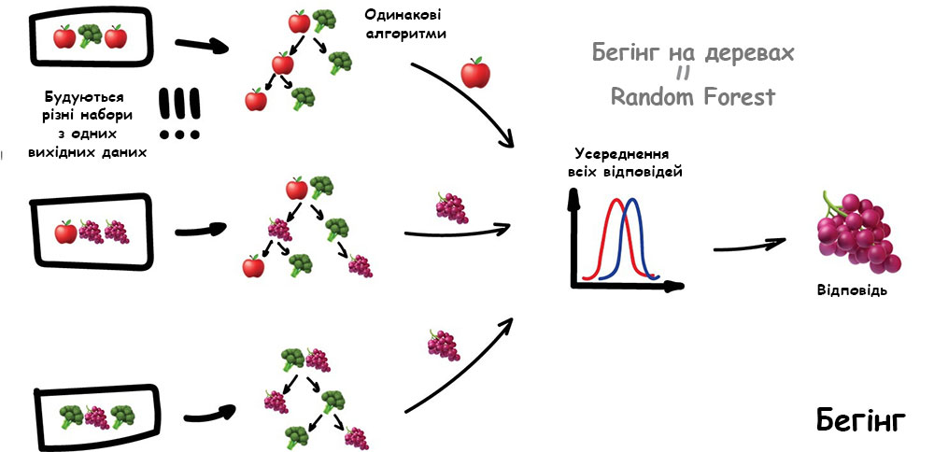

Бустінг (Boosting)
Бустінг - це процедура послідовної побудови композиції алгоритмів машинного навчання, коли кожен наступний алгоритм прагне компенсувати недоліки композиції всіх попередніх алгоритмів. Алгоритми виконуються послідовно, кожен наступний приділяє особливу увагу тим випадкам, на яких помилився попередній.
В машинному навчанні є поняття сильної і слабкої моделей. Сильної моделлю називається та модель, яка допускає мінімальну кількість помилок класифікації. Слабка модель, навпаки, допускає багато помилок - тобто не є точною (або втрачає в надійності). Бустінгом називається метод, що спрямований на перетворення слабких моделей в сильні шляхом побудови ансамблю моделей.
У порівнянні з беггінгом бустінг є більш складною процедурою, але в багатьох випадках працює ефективніше.
- Бустінг починає створення ансамблю на основі єдиної вихідної множини, але на відміну від беггінгу кожна нова модель будується на основі результатів попередньої, тобто моделі будуються послідовно.
- Бустінг створює нові моделі таким чином, щоб вони доповнювали раніше побудовані, виконували ту роботу, яку інші моделі зробити не змогли на попередніх кроках.
- І нарешті, остання відмінність бустінга від беггінга полягає в тому, що всім побудованим моделям в залежності від їх точності привласнюються ваги.
Бустінг відноситься до ітераційних алгоритмів. Він вчиться розпізнавати приклади на межах класів. Кожному запису даних на кожній ітерації алгоритму привласнюється вага. Перший класифікатор навчається на всіх прикладах з рівними вагами. На кожній наступній ітерації ваги розставляються відповідно до класифікованих прикладів, тобто ваги правильно класифікованих прикладів зменшуються, а неправильно класифікованих - збільшуються. Отже, пріоритетними для наступного класифікатора стануть неправильно розпізнані приклади, навчаючись на яких новий класифікатор буде виправляти помилки класифікатора минулої ітерації.
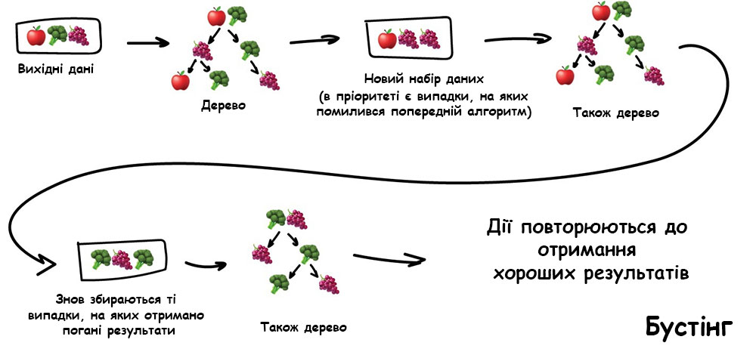
Значним плюсом є висока точність результатів, але мінусом є не паралельний процес, хоча цей алгоритм працює швидше ніж нейромережі.

Стекінг (Stacking)
Стекінг - один із способів використання декількох алгоритмів (ансамбля) для вирішення однієї задачі машинного навчання. Навчаємо кілька різних алгоритмів і передаємо їх результати на вхід до останнього, який приймає остаточне рішення.
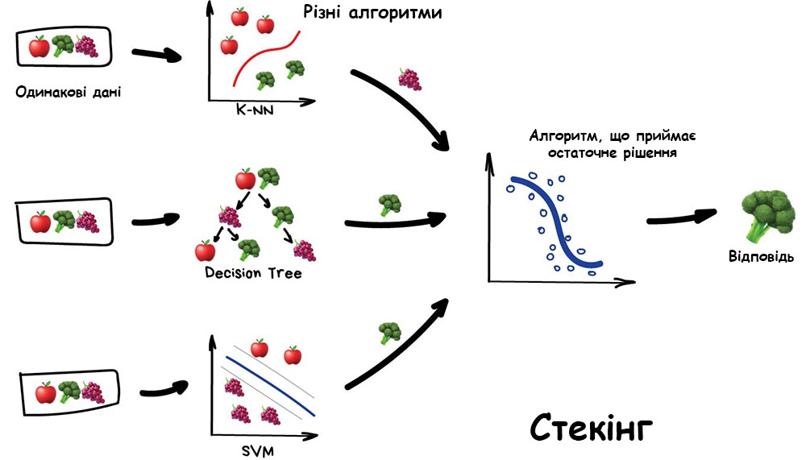
На відміну від беггінгу і бустінгу стекінг, зазвичай, застосовується до моделей, побудованих за допомогою різних алгоритмів, яких навчають на однакових даних. Стекінг вводить концепцію метанавчання, тобто намагається навчити кожен класифікатор, використовуючи алгоритм метанавчання, який дозволяє виявити кращу комбінацію виходів базових моделей.

Більше інформації є в статті
https://neurohive.io/ru/osnovy-data-science/ansamblevye-metody-begging-busting-i-steking/

